**数据：**美国农业部发布全球棉花供需7月报告，报告显示，2024/25年度全球棉花产量预测值为2616.8万吨，调增22.9万吨。全球消费调增5.4万吨至2551.5万吨，全球期末库存调减18.7万吨至1799.1万吨。

美国棉花供需报告预估，2024/25年度美国棉花产量预测值为370.13万吨，环比增加21.77万吨。美国消费持平于41.37万吨，期末库存环比调增26.13万吨至115.39万吨。

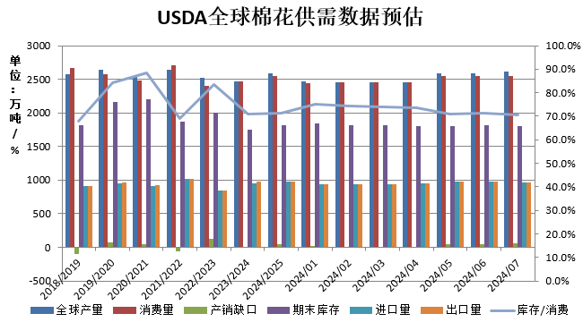

数据来源：USDA、瑞达期货研究院

**数据看点1：** 2024/25年度全球棉花产量和消费量增加，但消费增幅不及产量，且贸易量减少。与6月份相比，全球产量预测上调22.9万吨，至2616.8万吨，主要原因是美国产量预测上升。印度和马来西亚的消费量增加了6.5万吨，抵消了其它地区的减少。因此，全球最终库存从6月份的1817.8万吨减少到1799.1万吨。

**数据看点2：**为何美国产量增幅明显呢？究其原因主要是2024年美国棉花主产区干旱发生率远低于往年同期，生长环境较好，使得美农调增2024/25年度美国棉花播种面积，产量相对上调。美国农业部（USDA）发布2024/25年度作物实播面积报告，美棉新年度实播面积在1167.0万英亩，同比增加14.1%。其中陆地棉总面积1148.8万英亩，同比增幅13.9%；皮马棉种植面积18.2万英亩，同比增幅23.8%。主产棉区得州新年度实播面积在643.0万英亩，同比增幅在15.3%。

另外今年美棉从种植至当前现蕾等植株生长基本未受土壤墒情影响，生长表现良好。美国农业部(USDA)在每周作物生长报告中公布称，截至2024年7月7日当周，美棉现蕾率为52%，前周为43%，上年同期为51%，五年均值为50%。美棉结铃率为19%，前周为11%，上年同期为15%，五年均值为15%。美棉优良率为45%，前周为50%，上年同期为48%。

**观点分析：**7月USDA报告中继续上调全球棉花产量及消费，但消费调增幅度不及产量，数据相对利空棉市。国内棉花供应预计在新花上市之前仍维持宽松，下游纺织行情陷入低迷状态，各市场纺织工厂出现限产。停产等现象增加，企业采购原料相对谨慎。基本面仍偏空，后市棉市仍负重前行，预计当前价格尚未触及底部。

研究员：许方莉  期货从业资格号F3073708  期货投资咨询从业证书号Z0017638    助理研究员：谢程珙  期货从业资格号F03117498

免责声明本报告中的信息均来源于公开可获得资料，瑞达国际力求准确可靠，但对这些信息的准确性及完整性不做任何保证，据此投资，责任自负。本报告不构成个人投资建议，客户应考虑本报告中的任何意见或建议是否符合其特定状况。本报告版权仅为我公司所有，未经书面许可，任何机构和个人不得以任何形式翻版、复制和发布。如引用、刊发，需注明出处为瑞达期货股份有限公司研究院，且不得对本报告进行有悖原意的引用、删节和修改。